浙大研发技术图线
专题1.3.2.2：基于扫掠法的六面体网格生成算法模块研发
在航空航天、高端装备制造等关键工程领域，高精度数值仿真是产品设计、性能验证与优化的核心环节。仿真的准确性和效率在很大程度上取决于计算网格的质量，其中，由六面体单元构成的网格因其卓越的数值稳定性和计算精度，被公认为结构分析等仿真业务的理想选择。然而，为日益复杂的工业产品（如WWZZ实体结构）自动生成高质量的六面体网格，至今仍是技术难题，已成为制约高端仿真业务开展效率的关键技术瓶颈。因此，本专题旨在直面这一挑战，研发一种能适应复杂几何构型的智能扫掠算法，以实现对WWZZ等典型实体结构的高质量、高效率六面体网格自动划分，总体技术路线图如图 1所示：
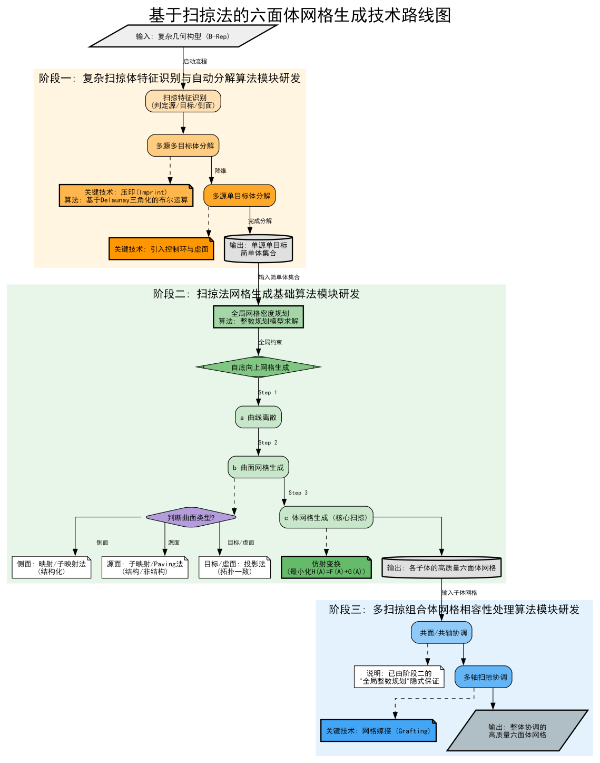
图 1基于扫掠法的六面体网格生成技术路线图

关键技术一：复杂扫掠体特征识别与自动分解算法
为实现对任意复杂扫掠体的全自动六面体网格生成，首要任务是将其智能地分解为一系列可直接扫掠的“单源单目标”简单子体(如图 2)。本方案研发的特征识别与自动分解算法正是为此目的而设计。算法首先通过分析模型的几何与拓扑信息，自动识别并标注出所有曲面的扫掠属性，判定其为源面、目标面还是侧面。随后，针对最复杂的多源多目标扫掠体，算法采用一种“降维”策略，通过调用鲁棒的压印（Imprint）技术，在源面上对不同目标面的影响域进行精确的布尔运算，从而将一个多目标问题分解为多个独立的多源单目标子问题。对于多源单目标体，算法则引入“控制环”与“虚面”的核心概念。它根据各源面到目标面的拓扑距离（层号）进行排序，并逐层进行虚拟分解：为当前处理的源面构造一个对应的“虚面”作为其临时目标面，从而切分出一个简单的单源单目标子体；该虚面随即又与下一层的源面组合，形成新的复合源面，如此迭代直至所有源面均被处理。通过这一系列精巧的自动识别、压印与虚拟分解操作，原始的复杂几何体被系统性地、无缝地拆解为多个拓扑协调的简单扫掠单元，为后续高质量网格生成奠定了坚实基础。
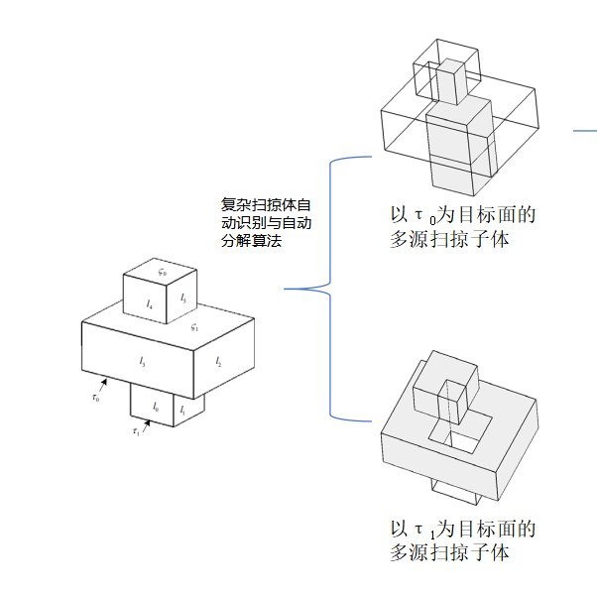
图 2 扫掠体分解算法示意图
关键技术二：基于Delaunay三角化的鲁棒压印（Imprint）算法
在处理多源多目标复杂扫掠体时，核心挑战在于如何将复杂的几何体自动分解为多个简单的单源单目标子体。这一过程的关键是在源面上精确“复刻”出与各目标面对应的区域，此操作即为“压印”（Imprint）。传统压印算法通常依赖于逐段求交和复杂的几何位置关系判断，代码复杂且鲁棒性差。本方案采用了一种基于Delaunay三角化的新型压印算法，将三维空间的布尔运算转化为二维参数平面上的拓扑分区问题，提升了算法的鲁棒性和简洁性。其核心流程是先将需要进行布尔运算的源面环和目标面环统一映射到二维参数平面，然后对所有环顶点构建初始的Delaunay三角剖分（如图 3）。在此基础上，算法执行边界恢复过程，此过程能智能处理边界相交：当两条边界边相交时，算法直接计算交点并将其作为新顶点插入三角剖分中，从而统一处理了所有相交情况，避免了复杂的分类讨论。在所有边界恢复后，采用“着色算法”对所有三角形进行归属判定与分区。最后，通过提取特定“颜色”（如“交集”）区域的边界，即可精确、鲁棒地获得布尔运算后的新源面环，完成压印操作。
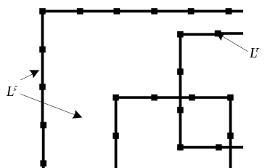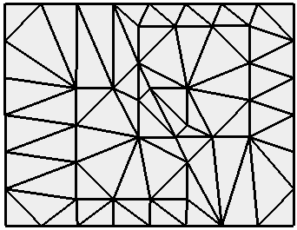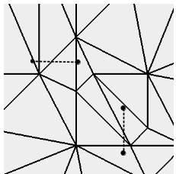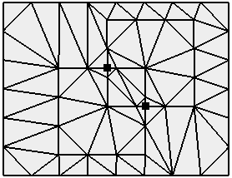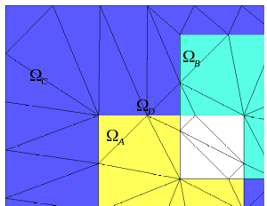
图 3 基于Delaunay三角化压印操作示意图
关键技术三：保持几何特征的仿射变换内点定位算法
在扫掠生成体网格阶段，关键在于如何确定扫掠路径上每一“层”内部网格点的位置，即“内点定位”。传统的仿射变换算法在求解变换矩阵时，仅最小化源面边界点到目标层边界点的投影距离，这会导致当源面边界共面时，即使源面内部有凹凸特征，生成的所有中间层网格也会被压平，丢失重要几何特征，同时在处理弯曲扫掠路径时易产生扭曲单元。为解决此问题，本专题采用了一种改进的最小二乘函数来求解仿射变换（如图 4），其目标函数 H(A) = F(A) + G(A)。其中，F(A)项与传统方法一致，保证边界点的精确映射；而创新的G(A)项则致力于保持源面的法向特征，通过最小化源面与目标层边界环整体法向量经仿射变换后的偏移，确保了扫掠方向的整体一致性。通过同时优化这两项，所求得的仿射变换不仅能精确匹配边界，还能最大程度地保持源面整体的凹凸趋势和朝向。即使源面边界是平面的，该算法也能将源面内部的非平面特征平滑地传递到每一个中间层，有效避免了网格“压平”现象，从而生成质量更高、更能反映原始几何特征的六面体网格。
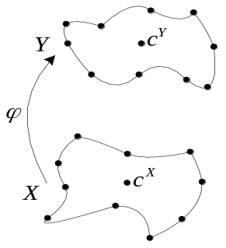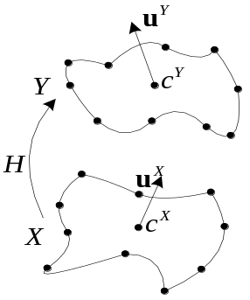
图 4 内点定位示意图法向（左：传统方法 右：本方案方法）
关键技术四：基于网格嫁接（Grafting）的多体网格相容性处理
如图 5所示，当复杂的组合体被分解并为各个子体独立生成扫掠网格后，最终需要将这些分离的网格块融合成一个整体协调、无缝连接的最终网格。这一过程的核心即“网格嫁接”（Grafting）技术，专门用于处理子体之间共享界面上的网格相容性问题。尽管全局规划保证了共享边界上离散点数的一致性，但由于各子体扫掠路径和内部优化目标不同，界面两侧的网格节点位置和单元形态仍可能存在细微不匹配。网格嫁接技术通过自动识别由“虚面”或“压印面”演变而来的子体间共享界面，并建立两侧网格节点的一一对应关系来解决此问题。算法将界面两侧的若干层网格单元定义为一个“嫁接区”，在此区域内进行跨越子体边界的局部网格优化，通过平滑、节点移动等操作，最大化界面处六面体单元的质量，消除因拼接产生的“折痕”或“错位”。优化完成后，算法将共享界面上的重复节点进行合并，统一全局拓扑信息，最终将分离的网格块“缝合”成一个单一、连续、高质量的整体六面体网格，确保了最终组合体网格在关键连接区域的质量和连续性。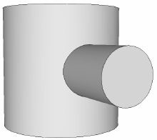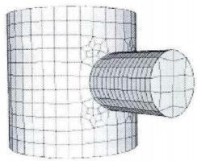
图 5 多扫掠路径扫掠体示意图及嫁接后的扫掠体网格

专题1.3.3.1：以六面体为主的边界层混合网格生成算法模块研发

